شكل السبورة
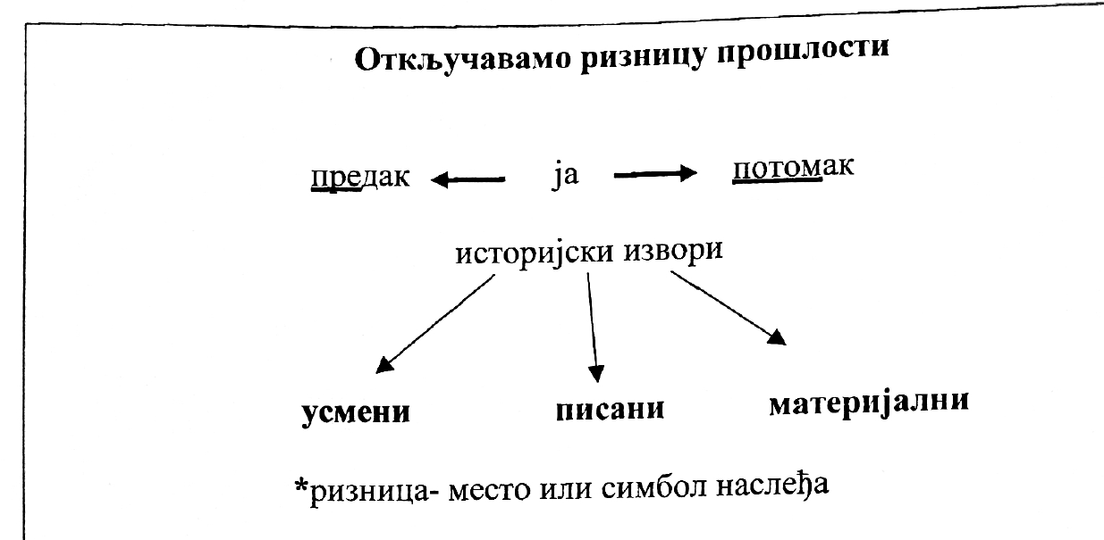
Откључавамо ризницу прошлости
نكتشف كنوز الماضي
предак ↔ потомак
السلف / الجد ←→ الخلف / الحفيد
историјски извори
المصادر التاريخية
- усмени → شفوية
- писани → مكتوبة
- материјални → مادية
*ризница – место или симбол наслеђа
*الخزينة – مكان أو رمز للتراث

الملحق 1

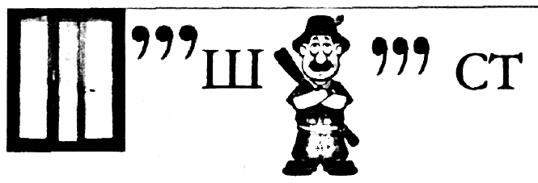
الملحق 2
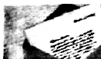

النص المتكامل:
الأسلاف هم أفراد عائلتنا الذين ننحدر منهم، والذين وُلدوا قبلنا وبفضلهم نحن موجودون (والدانا، الجدة والجد، جدة الجد وجد الجد، الأجداد الأبعد...). أما الخلف أو الأحفاد فهم الذين وُلدوا لاحقًا، أي بعد الأسلاف (الأبناء، الأحفاد)
على مرّ القرون، ترك الناس العديد من الآثار التي تُستخدم اليوم كمصادر لمعرفة الماضي. وتنقسم المصادر التاريخية إلى: شفوية، ومكتوبة، ومادية.
تشمل المصادر الشفوية: القصص، والعادات، والأساطير. وهي تُنقل «من جيل إلى جيل» وتُحفظ في ذاكرتنا.
أما كل ما كُتب من أجل حفظه من النسيان فيُعد من المصادر التاريخية المكتوبة. ومن أمثلتها الكتب، والصحف، والرسائل، والوثائق المختلفة. وتُحفظ في المكتبات، والأرشيفات، وبعضها في المتاحف والكنائس والأديرة.
أما المصادر التاريخية المادية فهي: الأدوات، والأسلحة، والأواني، والملابس، والأحذية، والنقود، والمجوهرات، واللوحات الفنية، والصور الفوتوغرافية، والرسوم الجدارية (الفريسكو)، والمباني وغيرها. وتُحفظ في المتاحف أو في الأماكن التي شُيّدت فيها.

الخزينة: هي المكان الذي تُحفظ فيه الأشياء الثمينة، كما تُستخدم أيضًا رمزًا لكل ما يُشكّل ثروتنا الثقافية، أي ثقافتنا وتقاليدنا وتاريخنا.

ملاحظة: نص متكامل مُكيَّف للطلاب الذين يحتاجون إلى دعم إضافي (إن وُجدوا في الصف)
السلف ← أنا → الخلف
السلف (الأجداد):
↓
الأم والأب
الجد والجدة
أمّ الجد وجدّ الجد....
الخلف (الأحفاد):
↓
الأبناء، أحفاد الأسلاف

المصادر التاريخية – آثار الماضي هي:
شفويةـــ القصص، العادات، الأساطير (تُحفظ في الذاكرة).
مكتوبةـــ الكتب، الرسائل، الوثائق (تُحفظ في المكتبات، والأرشيفات، والمتاحف).
ماديةـــ الملابس، النقود، الأواني، المباني... (تُحفظ في المتاحف وفي الأماكن التي شُيِّدت فيها).
الخزينةـــ مكان لحفظ الأشياء الثمينة، وهي أيضًا رمز للثقافة والتقاليد.

الملحق 3



الملحق 4

الصغار الفضوليون ـ
مسابقة رمز: QR
يا أصدقائي الصغار،
هذا رمز! QR
بمساعدة أحد الوالدين وباستخدام جهاز رقمي، قوموا بمسحه واكتشفوا مسابقة ممتعة! راجعوا ما تعلمتموه، وتعرّفوا على أشياء جديدة، واكتشفوا عناوين متاحف شيّقة. استعدوا لمغامرة مليئة بالمعرفة!
